随机查餐厅公示信息表模板
（红榜）

- 基本信息：天津市古丽餐饮管理有限公司西青分公司，地址位于天津市西青经济技术开发区友谊南路111号A区永旺购物中心友谊南路店1层150号。
2.展示信息
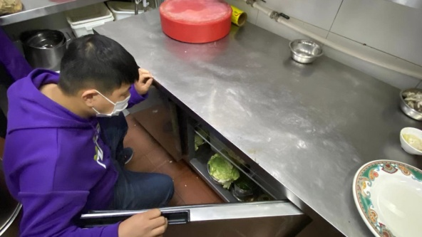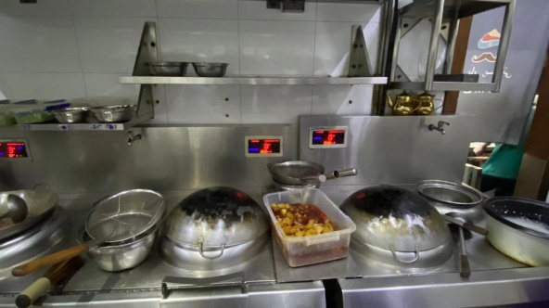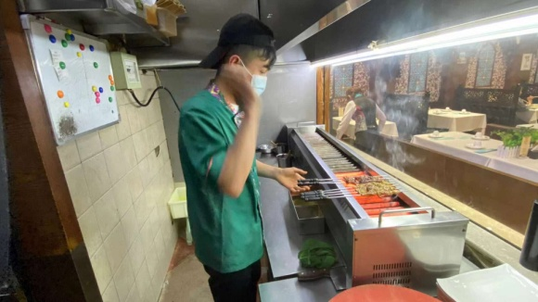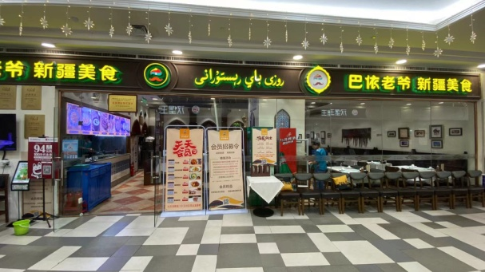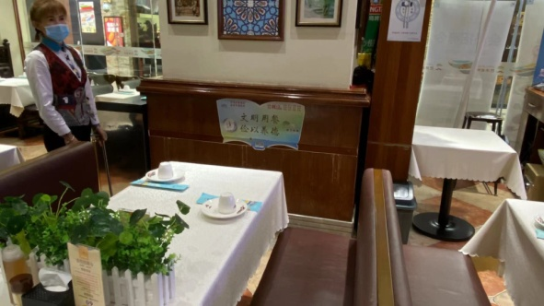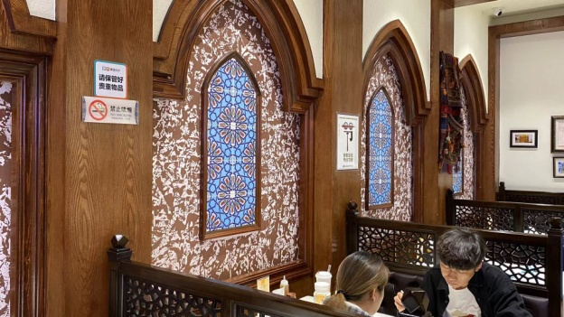
3.说明信息：现场就餐区整洁，厨房各功能区分工明确，人员提供健康证，当日检查未发现其他违法行为。

